Рисование акварелью и масляной пастелью.

Весёлые осьминожки.
Педагог дополнительного образования:
Желякевич Елена Юрьевна
БОУ ДО г. Омска «Городской Дворец
детского (юношеского) творчества»

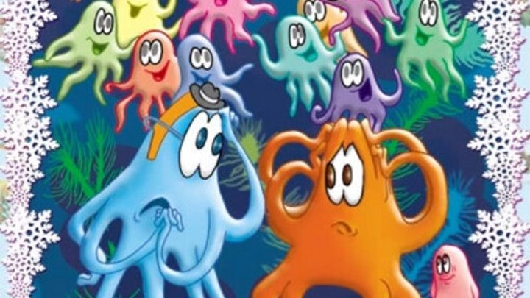
Прежде чем приступить к работе, посмотрите замечательный мультфильм "Осьминожки"
(Год: 1976. Режиссер: Раса Страутмане. Союзмультфильм)
https://mults.info/mults/?id=685
Жил осьминог
Со своей осьминожкой,
И было у них
Осьминожков немножко.
Все они были
Разного цвета:
Первый - зелёный,
Второй - фиолетовый,
Третий - как зебра,
Весь полосатый,
Чёрные оба -
Четвёртый и пятый,
Шестой - тёмно-синий
От носа до ножек,
Жёлтый-прежёлтый -
Седьмой осьминожек,
Восьмой -
Словно спелая ягода,
Красный...
Словом, не дети,
А тюбики с краской…» («Разноцветная семейка» Э. Успенский)

Осьминог — это захватывающее морское животное. У осьминога нет костей, и он может деформировать свое тело во многие формы; например, он может сделать себя длинным и тощим, чтобы пройти сквозь крошечное пространство. Это животное тоже умное; осьминог может решать головоломки, такие как откручивание банки, чтобы добраться до угощения, или пробираться через лабиринт.
Осьминог может изменить цвет своей кожи, чтобы гармонировать с окружающей средой или показать свое настроение. Иногда вы даже можете наблюдать пульсирующие, меняющие цвета на возбужденном осьминоге.
Осьминог лихо брызгает чернилами, чтобы защитить себя. Чернила блокируют вид осьминога хищника, позволяя ему убежать, а также покрывая запах осьминога. Из чего сделаны чернила осьминога? Он состоит из меланина, того же пигмента, который окрашивает вашу кожу и волосы. У некоторых, таких как синий кольчатый осьминог Австралии, также есть ядовитый укус.
Осьминог долгое время фигурировал в искусстве, включая резьбу по камню еще в 1900 году до нашей эры. Знаете ли вы? Если вы говорите о более чем одном осьминоге, грамматически правильны три формы множественного числа слова — осьминоги, осьминоги или осьминоги.
Хотите нарисовать своего осьминога? Сделать это легко с помощью этого простого, пошагового руководства по рисованию
Необходимые материалы:
- лист белой бумаги формат А3,
- масляная пастель,
- акварельные краски,
- кисти,
- стаканчик для воды,
- соль,
- простой карандаш,
- ластик.
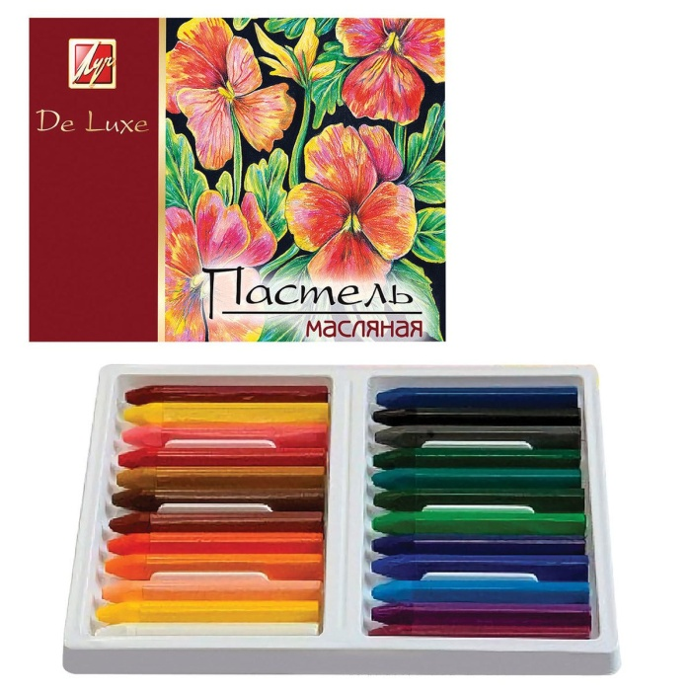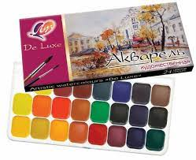

Обитатели морей (крабы, рыбы, черепахи и другая водная живность) отлично получаются при рисовании ладошками.
Этапы рисования:
- Берем лист бумаги, располагаем его горизонтально и простым карандашом обводим свои ладошки 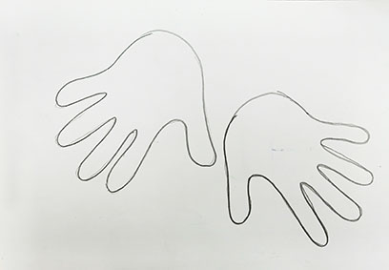

- Верхняя часть ладони будет головой осьминога. Намечаем глазки и ротик. Затем рисуем морское дно и водоросли.
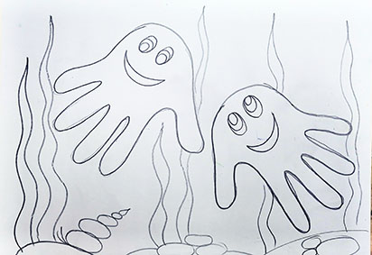
- Берем масляную пастель и рисуем в нижней части листа камешки (овалы и круги разного размера). Вокруг камней рисуем песочек, используя жёлтый, светло-коричневый цвета. Карандашом зелёного цвета (лучше использовать сразу несколько оттенков – светлый, тёмно-зелёный, изумрудный) рисуем водоросли в виде «ленточек». Свободное пространство листа заполните рыбками разного размера, которые плавают и слева направо, и под углом вниз, и наоборот. 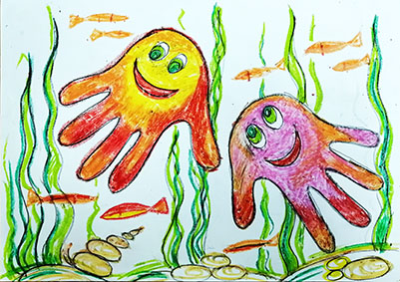

- Приступаем к работе красками. В палитре разводим водой синюю, фиолетовую и изумрудную краски, и делаем заливку всего листа, не боясь закрасить изображение. Все линии, проведенные масляной пастелью, проявятся. Пока краска не высохла, посыпаем ее солью, для получения спецэффекта
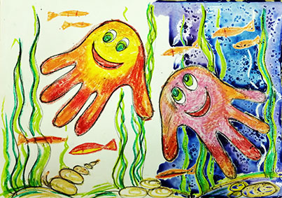
- Заливаем весь лист краской и посыпаем солью. Даем высохнуть. Рисунок готов.
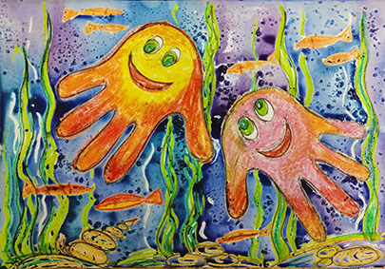
Работая над рисунком, не старайтесь скопировать образец.
Фантазируйте:
- Осьминогов может быть - один, два, три, четыре, пять; можно обвести ладонь мамы, тогда осьминоги будут разного размера, 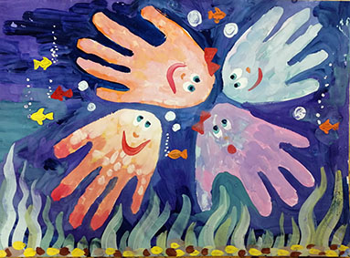

- На осьминогах можно нарисовать различные узоры, 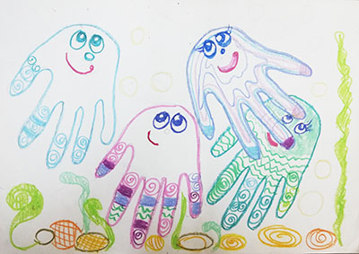

- На дне – изобразить разнообразные камушки, ракушки, морские звезды, крабики. Попробуйте, глядя на представленные образцы, перерисовать их простым карандашом на листе бумаги. Если потренироваться, то хороший результат не заставит себя долго ждать. Ракушки и звезду изобразить несложно, а вот над рисунком краба придется потрудиться. Сначала рисуют туловище-панцирь. Затем добавляют передние лапы с клешнями. Потом рисуют остальные 6 штук, немного отступив от передних. Они изображаются рядышком, однако по-разному. Первый ряд повернут вперед, а остальные три — назад. Самые крайние сегменты напоминают когти и рисуют закрашенными и изогнутыми.
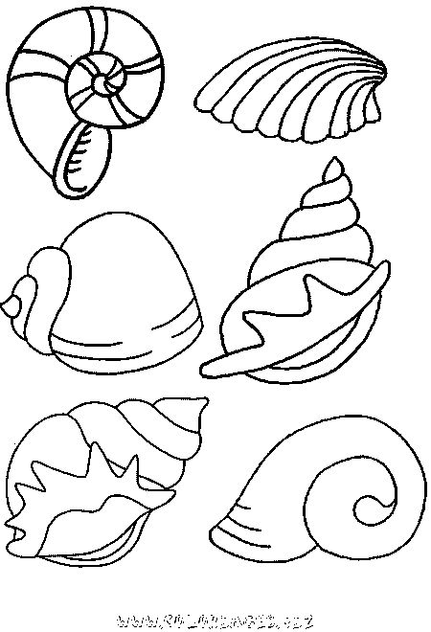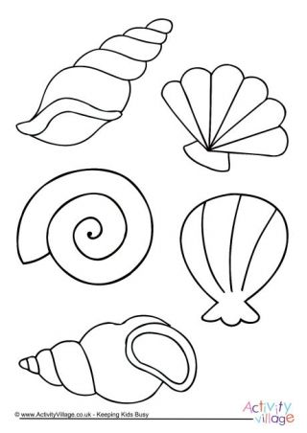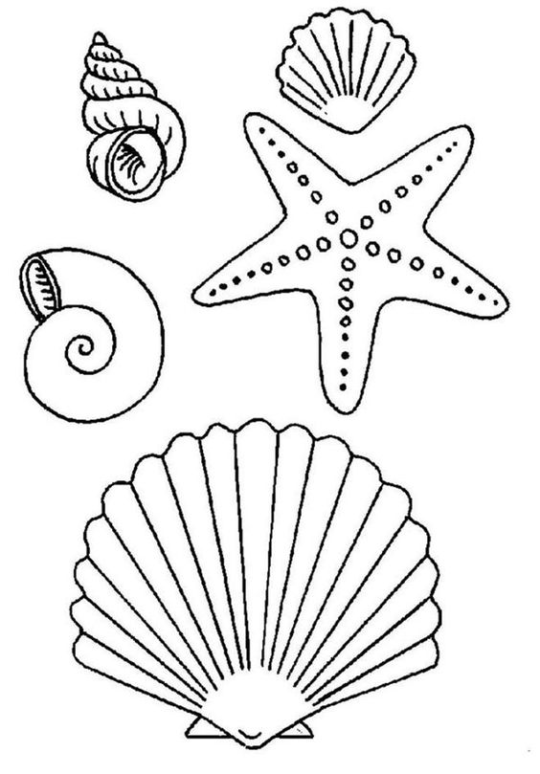

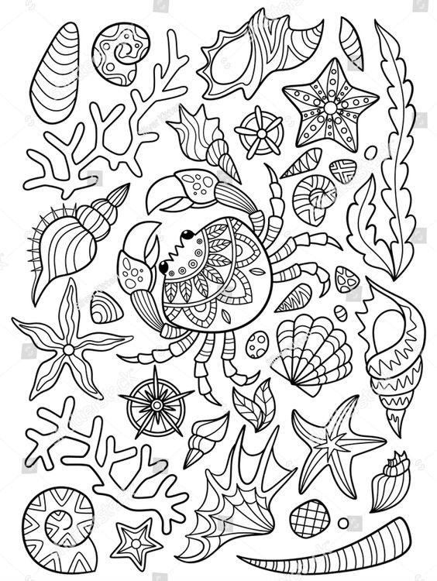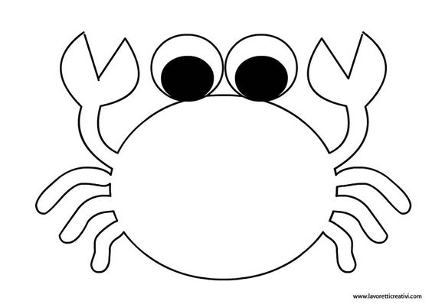

- Вокруг осьминогов можно нарисовать разных рыбок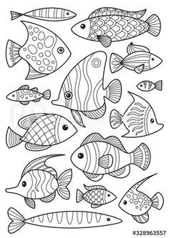 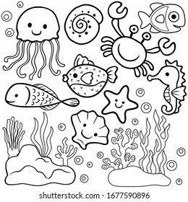

Фантазировать и придумывать варианты рисунка можно долго, поэтому используйте уже полученную информацию и добавляйте свои творческие идеи.

